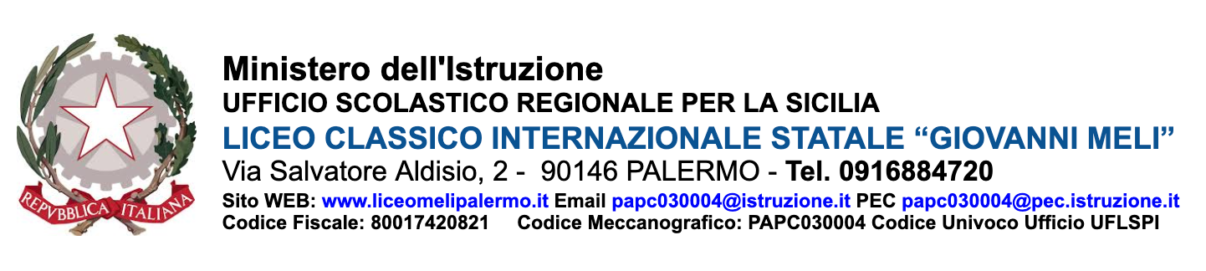Al Dirigente Scolastico
del Liceo Meli
Palermo
papc030004@istruzione.it

Oggetto: Consegna della documentazione valutabile ai fini dell’attribuzione del credito scolastico e formativo - A.S. 2020/21

Il sottoscritto docente prof. _______________________________________, in qualità di coordinatore della classe ________,

avendo verificato le dichiarazioni relative ai crediti scolastici (attività complementari ed integrative organizzate dalla scuola),

avendo ricevuto dagli studenti regolare documentazione in ordine ad attestati e/o autocertificazioni valutabili ai fini dell’attribuzione del credito formativo per l’A.S. 2020/21,

consegna detta documentazione all’ufficio amm.vo addetto alla Didattica e la riassume nel seguente elenco:

Studente
Ente che rilascia attestato
Attività svolta
n. ore ..../....

Studente
Ente che rilascia attestato
Attività svolta
n. ore

Studente
Ente che rilascia attestato
Attività svolta
n. ore

Studente
Ente che rilascia attestato
Attività svolta
n. ore

Studente
Ente che rilascia attestato
Attività svolta
n. ore

Studente
Ente che rilascia attestato
Attività svolta
n. ore

Studente
Ente che rilascia attestato
Attività svolta
n. ore

Studente
Ente che rilascia attestato
Attività svolta
n. ore

Studente
Ente che rilascia attestato
Attività svolta
n. ore

Studente
Ente che rilascia attestato
Attività svolta
n. ore

Studente
Ente che rilascia attestato
Attività svolta
n. ore

Studente
Ente che rilascia attestato
Attività svolta
n. ore

Studente
Ente che rilascia attestato
Attività svolta
n. ore

Studente
Ente che rilascia attestato
Attività svolta
n. ore

Studente
Ente che rilascia attestato
Attività svolta
n. ore

Studente
Ente che rilascia attestato
Attività svolta
n. ore

Data Firma

